調達要求番号：
陸 上 自 衛 隊 仕 様 書
物 品 番 号 | ＭＳＹ７１０００００００１ | 仕 様 書 番 号
粉末自動充填包装機用分包紙 |  | ＥＭ－Ｔ１３０７３７Ｂ
 |  | 防衛大臣承認 | 年 月 日
 |  | 作 成 | 令和 元年 ９月 ３日
 |  | 変 更 | 令和 ３年１１月１８日
 |  | 作成部隊等名 | 関東補給処用賀支処
1 総則
1.1 適用範囲
この仕様書は，関東補給処用賀支処において使用する吸湿フィルムシートについて規定する。
1.2 用語及び定義
この仕様書で用いる用語及び定義は，次によるほか，ＧＬＴ－ＣＧ－Ｚ０００００１による。
1.3 引用文書
この仕様書に引用する次の文書は，この仕様書に規定する範囲内において，この仕様書の一部を成すものであり，入札書又は見積書の提出時における最新版とする。
a) 規格
ＪＩＳ Ｚ １７０２ 包装用ポリエチレンフィルム
ＮＤＳ Ｚ ８２０１ 標準色
b) 仕様書
ＧＬＴ－ＣＧ－Ｚ０００００１ 陸上自衛隊装備品等一般共通仕様書
c) 法令等
資源の有効な利用の促進に関する法律（平成３年４月２６日法律第４８号）（以下，“資源有効 利用促進法“という。）

2 製品に関する要求
2.1 材料・構造
材料及び構造は，図1によるものとし，多層フィルムとする。
単位 ｍｍ
ＰＥＴ
ＤＬ
ＡＬ
吸湿ＰＥ
最上層
最下層
ＤＬ
図1－材料・構造（断面図）

番号 | 材料 | 厚さ | 記号
１ | ポリエステル | ０．０１２ | ＰＥＴ
２ | ドライラミネート | － | ＤＬ
３ | アルミニウム | ０．００７ | ＡＬ
４ | ドライラミネート | － | ＤＬ
５ | 吸湿ポリエチレンポリ | ０．０６ | 吸湿ＰＥ
注記 厚さの許容差は，ＪＩＳ Ｚ １７０２の表3による。

図1－材料・構造（断面図）（続き）
2.2 寸法
寸法は，次による。
a) 巻取りフィルムの寸法は，幅が１２０ ｍｍ，長さが５００ ｍ以上とするほか，図2による。
b) 巻しんの寸法は，幅１２０ ｍｍ，内径φ７６．２ ｍｍ，厚さ７ ｍｍ（許容差，各±２ ％）とし，潰れや変形がないものとする。
2.3 印刷
印刷は,次による。
a) 印刷は，下地色（ベタ印刷），ＯＤ色及び文字色（黒色）の３色印刷とする。
なお，ＯＤ色は，ＮＤＳ Ｚ ８２０１の色番号１３１４（ＯＤ色 ７．５Ｙ ３／１）を標準とする。
b) 印刷の内容は，図2をエンドレス印刷するものとし，ピッチは，１２０ ｍｍを標準とする。
2.4 性能等
吸湿能力は，３ ｇ／ｍ^{２}以上とする。
2.5 外観
外観は，きず，汚れなどの欠点がなく，仕上げが良好なものとする。

3 品質保証
監督及び検査は，契約担当官等が定める監督・検査実施要領による。

4 出荷条件
4.1 包装
包装は，調達要領指定書によって指定する場合を除き，商慣習による。
4.2 包装の表示
包装の表示は，調達要領指定書によって指定する場合を除き，商慣習による。

5 その他の指示
5.1 承認用図面等
契約の相手方は，製造に先立ち，承認用図面３部及び承認用見本１個を契約担当官等に提出し，仕上げ，構造及び外観について承認を得なければならない。ただし，ＧＬＴ－ＣＧ－Ｚ０００００１の6.6に該当する場合は，承認用図面等を省略することができる。
5.2 提出書類
提出書類は，図3によるものとし，納品書に添付するものとする。ただし，使用期限，ロット番号等がない製品については，図3の該当欄に斜線を付すものとする。
5.3 仕様書に関する疑義
この仕様書に関する疑義は，ＧＬＴ－ＣＧ－Ｚ０００００１の8.3による
単位 ｍｍ
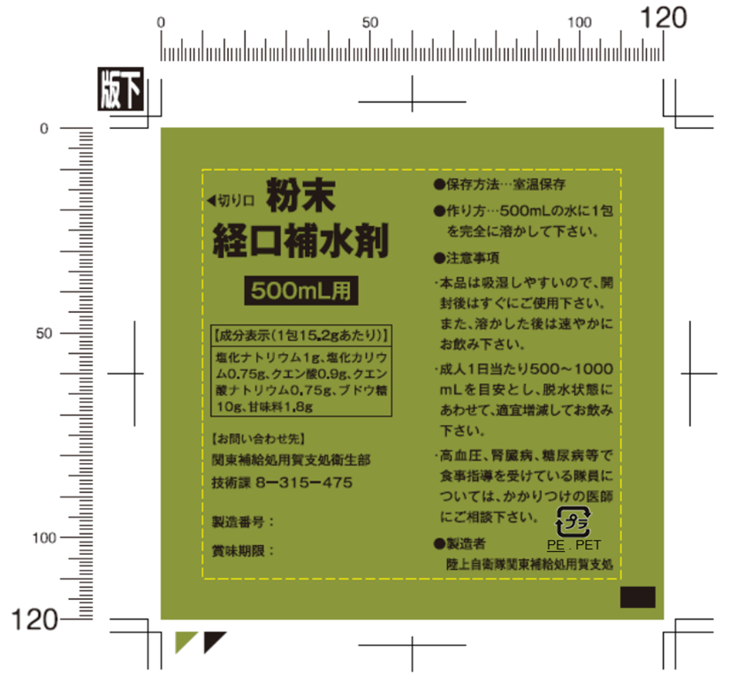
^{ａ）}
Ｆ
^{ｃ）}
Ｅ
Ｅ
Ｄ
Ｃ
Ｂ
Ａ
Ｃ

記号 | 書体^{ｂ）} | ポイント
Ａ | ゴシック ＭＢ１０１ Ｈｅａｖｙ | ２６．２
Ｂ | ゴシック ＭＢ１０１ Ｍｅｄｉｕｍ | １４
Ｃ |  | ８．７３
Ｄ |  | ８
Ｅ |  | ９
Ｆ |  | ７

注記1 寸法の許容差は，ＪＩＳ Ｚ １７０２の表5による。
注記2 シール幅は，１０ ｍｍを標準とする。
注^{ａ）} 資源有効利用促進法に基づく，プラスチック製容器包装の識別マークとする。
^{ｂ)} この図に示す書体を標準とする。
^{ｃ)} 光電管５ ｍｍ×８ ｍｍ

図2－寸法・印刷

納 入 品 証 明 書

住 所
会 社 名
代表者名

契約番号
調達要求番号

 | 物品番号 | 品名・規格 | 数量 | 製造会社名 | 製造年月 | 使用期限 | ロット番号
１
２
３
４
・
・
・

納入品は，上記内容に相違ありません

（和暦） 年 月 日

図3－納入品証明書

